BURMISTRZ SULECHOWA



INFORMACJA
O PRZEBIEGU WYKONANIA
BUDŻETU GMINY SULECHÓW
za I półrocze 2009r.

Sulechów, 26 sierpnia 2009r.
Zestawienie materiałów opisowych i załączników (w układzie tabelarycznym)
do informacji o przebiegu wykonania Budżetu Gminy Sulechów
za pierwsze półrocze 2009r.

- Informacja ogólna o przebiegu wykonania Budżetu Gminy Sulechów za pierwsze półrocze 2009r. str. 4
- Realizacja dochodów budżetowych za pierwsze półrocze 2009r. str. 7
- Informacja o zaciągniętych i spłaconych przez Gminę Sulechów
w pierwszym półroczu 2009r. pożyczkach i kredycie. str. 14
- Realizacja wydatków budżetowych za pierwsze półrocze 2009r. str. 15
- Załączniki do informacji od nr 1 do nr 15 w układzie tabelarycznym:
- załącznik nr 1
Plan i wykonanie Budżetu Gminy Sulechów za I półrocze 2009 r. str. 22
- załącznik nr 2
Plan i wykonanie dochodów budżetowych Gminy Sulechów str. 23
za I półrocze 2009 r.
- załącznik nr 3
Stan zaległości podatków i opłat oraz należności budżetowych str. 33
w Gminie Sulechów za I półrocze 2009r. wg klasyfikacji
budżetowej (wg sprawozdania Rb-27S).
- załącznik nr 4
Plan i wykonanie wydatków budżetowych Gminy Sulechów za str. 36
I półrocze 2009r. wg klasyfikacji budżetowej.
- załącznik nr 5
Plan i wykonanie wydatków na zadania inwestycyjne Gminy Sulechów str. 62
za I półrocze 2009r.
- załącznik nr 6
Limity wydatków na Wieloletnie Programy Inwestycyjne w Gminie str. 88
Sulechów w latach 2009 – 2011, plan i wykonanie za I półrocze 2009r.
- załącznik nr 7
Wydatki na programy i projekty realizowane ze środków str. 96
pochodzących z funduszy strukturalnych i Funduszu Spójności
w Gminie Sulechów plan i wykonanie za I półrocze 2009r.

- załącznik nr 8
Plan i wykonanie wydatków na zadania remontowe Gminy Sulechów str. 102
za I półrocze 2009r.
- załącznik nr 9
Plan i wykonanie dochodów i wydatków związanych z realizacją zadań str. 120
z zakresu administracji rządowej oraz innych zadań zleconych
ustawami do realizacji przez Gminę Sulechów za I półrocze 2009r.
- załącznik nr 10
Plan i wykonanie wydatków związanych z realizacją str. 125
zadań wspólnych, realizowanych na podstawie porozumień (umów)
między jednostkami samorządu terytorialnego przez Gminę Sulechów
za I półrocze 2009r.
- załącznik nr 11
Plan i wykonanie dochodów i wydatków związanych z realizacją zadań str. 126
określonych w Gminnym Programie Profilaktyki i Rozwiązywania
Problemów Alkoholowych w Sulechowie za I półrocze 2009r.
- załącznik nr 12
Plan i wykonanie wydatków związanych z realizacją zadań określonych str. 128
w Gminnym programie Przeciwdziałania Narkomanii w Sulechowie
za I półrocze 2009r.
- załącznik nr 13
Plan i wykonanie dotacji celowych realizowanych z budżetu str. 129
Gminy Sulechów za I półrocze 2009r.
- załącznik nr 14
Plan i wykonanie przychodów i wydatków Gminnego Funduszu str. 135
Ochrony Środowiska i Gospodarki Wodnej w Sulechowie
za I półrocze 2009r.
- załącznik nr 15
Dodatkowe środki pozyskane na zadania bieżące, remontowe
i inwestycyjne przez Gminę Sulechów w I półroczu 2009 r. str. 137

- Informacja ogólna o przebiegu wykonania Budżetu Gminy Sulechów za pierwsze półrocze 2009r.

Burmistrz Sulechowa opracował informację o przebiegu wykonania Budżetu Gminy Sulechów za okres pierwszego półrocza 2009r. w oparciu o uchwałę Nr XLI/391/2006 Rady Miejskiej w Sulechowie z dnia 20 czerwca 2006r. w sprawie zakresu i form informacji o przebiegu wykonania Budżetu Gminy za pierwsze półrocze oraz informacji
o przebiegu wykonania planów finansowych instytucji kultury za pierwsze półrocze.

- Budżet Gminy Sulechów na rok 2009 został przyjęty uchwałą Nr XXV/309/2008 Rady Miejskiej w Sulechowie z dnia 16 grudnia 2008r. w sprawie uchwalenia Budżetu Gminy Sulechów na rok 2009
na kwotę 68.864.578 zł po stronie planu dochodów
na kwotę 78.130.380 zł po stronie planu wydatków
Wydatki budżetowe były wyższe od dochodów budżetowych o kwotę 9.265.802 zł (deficyt budżetu).

W ww. uchwale ustalono, że źródłem pokrycia deficytu budżetu będą przychody pochodzące z kredytu długoterminowego w wysokości 9.265.802 zł.

Ustalono także spłaty rat kredytów długoterminowych w wysokości 1.558.309 zł (tzw. rozchody budżetu), zgodnie z załącznikiem nr 7 do uchwały budżetowej.
Na dzień 30.06.2009r. w wyniku wprowadzonych w pierwszym półroczu 2009r. zmian w Budżecie Gminy Sulechów

plan dochodów wyniósł 70.840.904 zł,
plan wydatków wyniósł 83.723.209 zł.

Różnice planów wyniosły:
po stronie planu dochodów na kwotę (plus) 1.976.326 zł,
po stronie planu wydatków na kwotę (plus) 5.592.829 zł.
Wydatki budżetowe były wyższe od dochodów budżetowych o kwotę 12.882.305 zł,
i stanowi to deficyt budżetu.

Deficyt budżetu wg stanu na 30.06.2009r. jest wyższy w stosunku do Uchwały Budżetowej z dnia 16 grudnia 2008r. o kwotę 3.616.503 zł (tj. o wolne środki).

Źródłem pokrycia deficytu budżetu w wysokości 12.882.305 zł będą przychody pochodzące z:
- kredytu długoterminowego w wysokości 8.182.802 zł,
- wolnych środków w wysokości 3.616.503 zł,
- pożyczek 1.083.000 zł.

Wolne środki jako nadwyżka środków pieniężnych na rachunku bieżącym Gminy Sulechów wynikające z rozliczeń kredytów i pożyczek z lat ubiegłych wg stanu na 31.12.2008r. zgodnie z bilansem wyniosły 5.027.540 zł.

Wolne środki w kwocie 3.616.503 zł włączone zostały do Budżetu uchwałami Rady Miejskiej w Sulechowie o Nr XXXI/365/2009 z dnia 19 maja 2009r. i Nr XXXII/382/2009 z dnia 16 czerwca 2008r. na zadania inwestycyjne i remontowe. Wykaz tych zadań ujęty został w załącznikach nr 5 i 8 do informacji.

Zmiany w planie Budżetu Gminy Sulechów za pierwsze półrocze 2009r. wprowadzone były uchwałami Rady Miejskiej (siedem uchwał) i zarządzeniami Burmistrza Sulechowa (dwanaście zarządzeń).

Szczegółowe uzasadnienia zmian w planie dochodów i wydatków budżetowych w pierwszym półroczu 2009r. były przedstawiane Wysokiej Radzie w projektach uchwał. Zmiany w planie dochodów i wydatków były także wprowadzane zarządzeniami Burmistrza Sulechowa na podstawie upoważnienia wynikającego z § 7 pkt 2 Uchwały budżetowej na rok 2009 Nr XXV/309/2008 Rady Miejskiej w Sulechowie z dnia
16 grudnia 2008r. oraz na podstawie art. 188 ust. 1 pkt 1 ustawy z dnia 30 czerwca 2005r. o finansach publicznych (Dz. U. Nr 249, poz. 2104 z późn. zm.).

Uchwały i zarządzenia w sprawie zmian w budżecie Gminy Sulechów za pierwsze półrocze 2009r. były badane w trybie nadzoru przez Regionalną Izbę Obrachunkową w Zielonej Górze.

- Budżet Gminy za pierwsze półrocze 2009r. po stronie dochodów budżetowych w stosunku do planu został wykonany w 42,3 %, a po stronie wydatków budżetowych został wykonany w 34,8 %.
Wynik pomiędzy wykonanymi dochodami a wykonanymi wydatkami za pierwsze półrocze 2009r. wyniósł 809.811 zł (nadwyżka budżetowa).

Plan i wykonanie Budżetu Gminy Sulechów za I półrocze 2009r. przedstawiono
w załączniku nr 1 do informacji.

- W zakresie wykonania Budżetu Gminy Sulechów za pierwsze półrocze 2009r. Burmistrz Sulechowa sporządził następujące sprawozdania:

Rb-NDS sprawozdanie o nadwyżce/deficycie,

Rb-27S sprawozdanie z wykonania planu dochodów budżetowych,

Rb-27ZZ kwartalne sprawozdanie z wykonania planów dochodów związanych z realizacją zadań z zakresu administracji rządowej oraz innych zadań zleconych jst ustawami,

Rb-28S sprawozdanie z wykonania planu wydatków budżetowych,

Rb-PDP sprawozdanie z wykonania podstawowych dochodów podatkowych,

Rb-N kwartalne sprawozdanie o stanie należności oraz wybranych aktywów finansowych,

Rb-Z kwartalne sprawozdanie o stanie zobowiązań wg tytułów dłużnych oraz gwarancji i poręczeń,

Rb-50 sprawozdanie o dotacjach i wydatkach związanych z wykonywaniem zadań z zakresu administracji rządowej oraz innych zadań zleconych,

Rb-33 sprawozdanie z wykonania planu finansowego funduszu celowego (GFOŚiGW).
Rb-Z kwartalne sprawozdanie o stanie zobowiązań według tytułów dłużnych oraz gwarancji i poręczeń-funduszu celowego (GFOŚiGW),

Rb-N kwartalne sprawozdanie o stanie należności oraz wybranych aktywów finansowych-funduszu celowego (GFOŚiGW),

Rb-N kwartalne sprawozdanie o stanie należności-instytucji kultury,

Rb-Z kwartalne sprawozdanie o stanie zobowiązań według tytułów dłużnych oraz gwarancji i poręczeń -instytucji kultury.

Ww. sprawozdania terminowo zostały przekazane do Regionalnej Izby Obrachunkowej w Zielonej Górze (systemem elektronicznym i papierowo), do Wydziału Finansowego Lubuskiego Urzędu Wojewódzkiego w Gorzowie Wlkp.-Rb-50 (dotyczy działów: 010, 750, 852) i Rb-27ZZ, do Krajowego Biura Wyborczego w Zielonej Górze-Rb-50 (dotyczy działu 751) oraz do Najwyższej Izby Kontroli Delegatura w Zielonej Górze (Rb-50).

- Realizacja dochodów budżetowych za pierwsze półrocze 2009r.

a) dochody budżetowe za pierwsze półrocze 2009r.
plan 70.840.904 zł
wykonanie 29.937.381 zł
co stanowi 42,3 %

(za pierwsze półrocze 2008r. plan wykonano w 51,1%).

w złotych
Lp. | Źródła dochodów | Plan po zmianach | Wykonanie | % wykonania 4:3 | Struktura dochodów planowanych
1 | 2 | 3 | 4 | 5 | 6
 | DOCHODY OGÓŁEM (1-7)  z tego:  Dochody bieżące:  Dochody majątkowe: | 70 840 904  59 109 622  11 731 282 | 29 937 381  29 336 814  600 567 | 42,3  49,6  5,1 | 100  83  17
1. | Dochody własne | 39.736.891 | 17.160.310 | 43,2 | 56
 | z tego:
 | a) podstawowe dochody podatkowe z tego: | 28 836 811 | 12 220 190 | 42,4 | 41
 | - udziały we wpływach z podatku  dochodowego od osób prawnych | 3 700 000 | 696 876 | 18,8 | 5
 | - udziały we wpływach z podatku  dochodowego od osób fizycznych | 12 110 811 | 4 886 438 | 40,3 | 17
 | - podatek rolny | 763 000 | 369 808 | 48,5 | 2
 | - podatek od nieruchomości | 10 730 000 | 5 475 155 | 51,0 | 15
 | - podatek leśny | 173 000 | 100 470 | 58,1 | -
 | - podatek od środków transportowych | 520 000 | 262 833 | 50,5 | 1
 | - podatek dochodowy od osób  fizycznych opłacany w formie karty  podatkowej | 55 000 | 21 585 | 39,2 | -
 | - podatek od czynności  cywilnoprawnych | 590 000 | 301 062 | 51,0 | 1
 | - wpływy z opłaty skarbowej | 140 000 | 69 549 | 49,7 | -
 | - wpływy z opłaty eksploatacyjnej | 55 000 | 36 414 | 66,2 | -
 | b) ze sprzedaży mienia komunalnego  (§ 0760, § 0770) | 2 906 872 | 599 539 | 20,6 | 4
 | c) wpływy z opłat za zezwolenie na  sprzedaż alkoholu (§ 0480) | 440 000 | 344 174 | 78,2 | 1
 | d) pozostałe dochody | 7 553 208 | 3 996 407 | 52,9 | 10
2. | Dotacje celowe z budżetu państwa na zadania zlecone (§ 2010) | 7 230 004 | 3 859 136 | 53,4 | 10
3. | Dotacje celowe z budżetu państwa i inne dotacje, pomoc publiczna na zadania własne (§§ 2030, 2330, 6300, 6330,6630) | 2 950 100 | 690 063 | 23,4 | 4
4. | Dotacje z funduszy celowych (§§ 2440, 6260) | 993 704 | 22 464 | 2,3 | 2
5. | Subwencje z budżetu państwa | 13 530 503 | 8 165 848 | 60,4 | 19
 | w tym: subwencja oświatowa | 12 138 465 | 7 469 824 | 61,5 | 17
6. | Środki bezzwrotne na dofinansowanie własnych zadań z Unii Europejskiej - Programy: INTERREG III A, ZPORR, SPO i inne  ( §§ 2708, 6298) | 6 388 403 | 33 626 | 0,5 | 9
 | z tego:  na zadania inwestycyjne: | 6 352 706 | - | - | 9
 | na zadania bieżące: | 35 697 | 33 626 | 94,2 | -
7. | Środki na dofinansowanie własnych zadań (§§ 2709, 2900) | 11 299 | 5 934 | 52,5 | -
Z powyższego zestawienia dochodów budżetowych wynika, że wykonanie poszczególnych źródeł było prawidłowe, z wyjątkiem udziałów we wpływach z podatku dochodowego od osób prawnych do planu zostały wykonane w 18,8%, udziałów we wpływach z podatku dochodowego od osób fizycznych do planu zostały wykonane w 40,3%, oraz ze sprzedaży mienia komunalnego do planu zostały wykonane w 20,6%.
Powyższa symulacja wpływów z tytułu udziałów w podatku dochodowym od osób prawnych i od osób fizycznych dotyczy pogorszenia się kondycji finansowej przedsiębiorców w kraju, w gminie i tym samym ma wpływ na budżet państwa, jak
i budżet gminy. Ministerstwo Finansów w swoich prognozach w związku z przyjętą przez Radę Ministrów w dniu 7 lipca 2009r. uchwałą w sprawie projektu ustawy o zmianie ustawy budżetowej na rok 2009 informuje i prognozuje, że wpływy z tytułu udziału gmin
w podatku dochodowym od osób fizycznych szacuje mniej wpływów o 14,5% w skali kraju, a w skali gminy to przekłada się mniej tego podatku do gminy o kwotę
ca 1.756.000 zł oraz udział w podatku dochodowym od osób prawnych mniej w skali kraju o ca 27,5%, a w skali gminy to przekłada się mniej tego podatku o ca 2.300.000 zł.
Stosowne zmiany w Budżecie Gminy Sulechów będą proponowane Wysokiej Radzie
w II półroczu br.
Wpływy z dochodów własnych w stosunku do planu zostały wykonane w 43,2%

Dotacje celowe otrzymane z budżetu państwa na zadania zlecone w stosunku do planu zostały wykonane w 53,4%.
Dotacje celowe otrzymane z budżetu państwa i z budżetu Samorządu Województwa Lubuskiego oraz z tytułu pomocy publicznej z Samorządu Województwa Lubuskiego w stosunku do planu zostały wykonane w 23,4%.
Dotacje otrzymane z funduszy celowych tj. z Gminnego Funduszu Ochrony Środowiska i Gospodarki Wodnej i Powiatowego Funduszu Ochrony Środowiska i Gospodarki Wodnej wykonane zostały w pierwszym półroczu w 2,3% w stosunku do planu. Pełna realizacja tych dotacji celowych planowana jest w drugim półroczu 2009 r., a ich realizacja dostosowana jest do wykonywanych zadań inwestycyjnych i bieżących.
Subwencje z budżetu państwa zostały wykonane w 60,4% do planu w tym subwencja oświatowa została wykonana w 61,5% w stosunku do planu.
Środki bezzwrotne na dofinansowanie własnych zadań inwestycyjnych i bieżących z Unii Europejskiej w stosunku do planu zostały wykonane w 0,5%.
Środki bezzwrotne z Unii Europejskiej dotyczące programów: INTERREG III A, ZPORR, SPO zostaną rozliczone przez Wojewodę Lubuskiego i Marszałka Lubuskiego w drugim półroczu 2009r.
Pozostałe środki na dofinansowanie własnych zadań bieżących w stosunku do planu zostały wykonane w 52,5% i będą wykonane i rozliczone w drugim półroczu 2009 r.

b) zaległości z tytułu podatków i opłat wg stanu na 30.06.2009r.

Stan zaległości za pierwsze półrocze 2009 r. wyniósł 7.395.709 zł (bez nadpłat), co stanowi 15,8% w stosunku do należności budżetowych 2009 r. (za pierwsze półrocze 2008r. wskaźnik zaległości wyniósł 14,6%).

Najwyższe kwotowo zaległości w stosunku do stanu należności przypisanych na rok 2009 za I półrocze br. stanowiły zaległości z tytułu (bez odsetek od należności niepodatkowych):

- podatku od nieruchomości, od osób prawnych w kwocie 1.468.570 (15,3%),
- czynszów za mieszkania komunalne w kwocie 1.054.876 zł (54,0%),
- podatku od nieruchomości, od osób fizycznych w kwocie 1.651.332 zł (36,3%),
- opłat za usługi komunalne, w tym za centralne ogrzewanie w kwocie 791.236 zł
(59,9%),
- podatku od środków transportowych, od osób fizycznych w kwocie 332.025 zł (46,1%).

Organ podatkowy Gminy Sulechów w pierwszym półroczu 2009r. podejmował działania windykacyjne polegające w szczególności na wysłaniu 2.380 upomnień i wezwań do zapłaty do wszystkich podatników zalegających z opłatami z tytułu należności podatkowych i niepodatkowych.
.Ponadto organ podatkowy wystawił na dłużników 347 tytułów wykonawczych na kwotę 147.047 zł z tego:
- 13 tytułów wykonawczych na kwotę 13.008 zł, dotyczy podatku rolnego,
- 96 tytułów wykonawczych na kwotę 90.339 zł, dotyczy podatku od nieruchomości,
- 238 tytułów wykonawczych na kwotę 43.700 zł, dotyczy nie zapłaconych mandatów
karnych kredytowych.

Sporządzono do Sądu Rejonowego w Świebodzinie - Zamiejscowy VII Wydział Ksiąg Wieczystych w Sulechowie 28 wniosków o wpis hipoteki przymusowej na kwotę 499.005 zł (dotyczy zaległości z tytułu podatku od nieruchomości, podatku rolnego i podatku od środków transportowych).
Na osoby prawne 8 wniosków na kwotę 229.300 zł.
Na osoby fizyczne 20 wniosków na kwotę 269.705 zł.
Organ podatkowy wydał sześć zezwoleń na wykreślenie hipotek przymusowych, z uwagi na uregulowanie zaległości podatkowych na kwotę 36.563 zł.

Odrębne działania windykacyjne w pierwszym półroczu 2009r. prowadził Zakład Gospodarowania Mieniem Komunalnym w Sulechowie. Zaległości za pierwsze półrocze br. wynoszą 2.191.206 zł (bez naliczonych odsetek i nadpłat) i mają tendencję rosnącą
w stosunku do ubiegłego roku (pierwsze półrocze 2008r - 2.088.776 zł).
W pierwszym półroczu 2009r. ZGMK w ramach windykacji należności budżetowych, wysłał 362 wezwań do zapłaty, skierował 84 pozwów i 25 pism sądowych oraz sporządził do komornika 39 wniosków dotyczących egzekucji.

Ponadto Dyrektor ZGMK zawarł 48 ugód na spłatę zaległości z tytułu opłat czynszowych.
Stan zaległości z tytułu podatków i opłat należności budżetowych w Gminie Sulechów za pierwsze półrocze 2009r. przedstawiono w załączniku nr 3 do informacji.

  - rozłożenia na raty, odroczenia, umorzenia i zwolnienia w należnościach podatkowych.

Wg sprawozdania Rb-PDP za pierwsze półrocze 2009r. skutki udzielonych ulg i zwolnień, umorzeń, rozłożeń na raty i odroczeń terminu płatności w podatkach gminnych (bez ulg i zwolnień ustawowych) wyniosły 188.632 zł,
w tym umorzono 5.539 zł z tytułu:
- podatku od nieruchomości od osób fizycznych (2) na kwotę 3.649 zł,
- podatku rolnego od osób fizycznych (1) na kwotę 184 zł,
- podatku od środków transportowych od osób fizycznych (1) na kwotę 1.706 zł.

Dokonano również dla (6) podmiotów zwolnień z podatku od nieruchomości w trybie uchwały Nr X/102/99 Rady Miejskiej w Sulechowie z dnia 28.10.1999r. i Nr XXI/206/2000 Rady Miejskiej w Sulechowie z dnia 05.12.2000r. na kwotę 436.075 zł, z tego dla osób prawnych (4) na kwotę 403.000 zł, osób fizycznych (2) na kwotę
33.075 zł.
Dochody w kwocie 183.094 zł z tytułu zastosowania odroczeń i rozłożeń na raty podatków gminnych zasilą w części kasę gminną w drugim półroczu 2009r. oraz w roku 2010.

W sprawozdaniu Rb-PDP za pierwsze półrocze 2009r. ujęto także skutki obniżenia górnych stawek podatków w Gminie Sulechów w roku bieżącym, które wyniosły:
1.379.533 zł (za pierwsze półrocze 2008r. - 966.141 zł),
z tego:

- w podatku od nieruchomości jest to kwota 555.686 zł,
- w podatku rolnym jest to kwota 577.112 zł,
- w podatku od środków transportowych jest to kwota 246.735 zł.

Strukturę procentową i planowane dochody w Gminie Sulechów w roku 2008 wg źródeł przedstawiono poniżej w formie wykresu:

61.372.515 zł 100%
- Informacja o zaciągniętych i spłaconych przez Gminę Sulechów w pierwszym półroczu 2009r. kredytach.

- Gmina Sulechów w roku 2009 planuje zaciągnąć jeden kredyt w kwocie 9.741.111 zł z przeznaczeniem na zadania inwestycyjne ujęte w załączniku nr 3 do Uchwały Nr XXV/309/2008 Rady Miejskiej w Sulechowie z dnia 16 grudnia 2008r. Procedura przetargowa zostanie zakończona w miesiącu wrześniu 2009r. Kredyt będzie realizowany do wysokości potrzeb w drugim półroczu 2009r.
- Gmina Sulechów w roku 2009 planowała zaciągnąć pożyczkę z Wojewódzkiego Funduszu Ochrony Środowiska i Gospodarki Wodnej w Zielonej Górze w kwocie 1.083.000 zł na zadania inwestycyjne pn. „Budowa kanalizacji sanitarnej w ulicach: H. Sienkiewicz, Wiejska, S. Lema, J. Słowackiego i w Brzeziu k. Sulechowa”.
Po przetargu wartość zadania zmniejszyła się do kwoty 620.520 ( poprzednia była 1.870.520 zł.) wobec czego zrezygnowano z pożyczki z Wojewódzkiego Funduszu Ochrony Środowiska i Gospodarki Wodnej w Zielonej Górze w kwocie 1.083.000 zł. Stosowne zmiany w planie budżetu dokonano w m-cu sierpniu br.
- W pierwszym półroczu 2009r. Gmina terminowo spłacała zaciągnięte w latach ubiegłych kredyty na łączną kwotę 1.428.176 zł oraz należne odsetki na kwotę 277.651 zł, a mianowicie dla:
- Banku Ochrony Środowiska S.A. Oddz. w Zielonej Górze
raty kredytu w kwocie 428.000 zł
odsetki w kwocie 101.139 zł
-Powszechnej Kasy Oszczędności Bank Polski S.A. Regionalny Oddział w Poznaniu, Centrum Korporacyjne w Zielonej Górze
raty kredytu w kwocie 1.000.176 zł
odsetki w kwocie 176.512 zł

Łącznie raty kredytów oraz należnych odsetek wyniosły 1.705.827 zł i stanowiły 2,4% w stosunku do planowanych dochodów roku 2009. Raty kredytów spłacane były
z dochodów Gminy, a odsetki z wydatków budżetowych ( załącznik nr 4, dział 757, rozdział 75702, § 8070).
Zobowiązania Gminy z tytułu kredytów na dzień 30.06.2009 r. wyniosły 10.627.295 zł, co stanowi 15,0% do planowanych dochodów na rok 2009.

- Realizacja wydatków budżetowych za pierwsze półrocze 2009r.

a) wydatki budżetowe za pierwsze półrocze 2009r.
plan 83.723.209 zł,
wykonanie 29.127.570 zł,
co stanowi 34,8%.
(za pierwsze półrocze 2008r. wykonano 39,2% planu)

Poniżej przedstawiono realizację wydatków budżetowych w Gminie Sulechów za pierwsze półrocze 2009r.
Lp. | Rodzaje wydatków i działy, | Plan po zmianach | Wykonanie | % wykonanie 4:3 | Struktura planowanych wydatków w roku 2008
1 | 2 | 3 | 4 | 5 | 6
OGÓŁEM WYDATKI (1-19) |  | 83 723 209 | 29 127 570 | 34,8 | 100
 | z tego:
 | 1. Wydatki bieżące | 60 461 802 | 27 440 409 | 45,4 | 72
 | a) wynagrodzenia | 23 655 099 | 11 547 276 | 48,8 | 28
 | b) pochodne od wynagrodzeń | 4 139 275 | 1 925 069 | 46,5 | 5
 | c) dotacje celowe | 2 674 829 | 1 195 538 | 44,7 | 3
 | d) obsługa długu publicznego | 900 000 | 277 651 | 30,8 | 1
 | e) remonty | 5 917 483 | 950 695 | 16,1 | 7
 | f) pozostałe wydatki bieżące | 23 175 116 | 11 544 180 | 49,8 | 28
 | 2. Wydatki majątkowe | 23 261 407 | 1 687 161 | 7,3 | 28
 | w tym:
 | a) wydatki związane z wieloletnimi  programami inwestycyjnymi na lata  2009-2011 | 17.549.816 | 1.291.721 | 7,4 | 21
 | 3. wydatki na programy i projekty ze środków funduszy strukturalnych i Funduszu Spójności | 12.072.380 | 36.949 | 0,3 | 14
 | 4.Ogólna kwota wydatków obejmuje także:
 | a) wydatki na realizację zadań zleconych  z zakresu administracji rządowej | 7 230 004 | 3 855 785 | 53,3 | -
 | b) wydatki na realizację zadań określonych  w Programie Profilaktyki i Rozwiązywania  Problemów Alkoholowych | 516 049 | 169 125 | 32,8 | -
 | c) wydatki na realizację zadań określonych  w Programie Przeciwdziałania Narkomanii | 76 900 | 17 132 | 22,3 | -
 | d) wydatki na realizację zadań wspólnych | 357 782 | - | - | -
1. | 010 Rolnictwo i Łowiectwo | 372 677 | 261 790 | 70,2 | 0,5
2. | 600 Transport i Łączność | 7 285 700 | 1 854 224 | 25,4 | 9
3. | 630 Turystyka | 181.948 | - | - | 0,2
4. | 700 Gospodarka Mieszkaniowa | 5 447 850 | 1 728 357 | 31,7 | 7
5. | 710 Działalność usługowa | 431.000 | 66.161 | 15,3 | 0,5
6. | 750 Administracja Publiczna | 7 836 884 | 2 737 831 | 34,9 | 9
7. | 751 Urzędy naczelnych organów władzy państwowej, kontroli i ochrony prawa oraz sądownictwa | 40 230 | 37 934 | 94,3 | 0,1
8. | 754 Bezpieczeństwo Publiczne i Ochrona Przeciwpożarowa | 1 783 737 | 393 909 | 22,1 | 2,1
9. | 756 Dochody od osób prawnych, od osób fizycznych i od innych jednostek nieposiadających osobowości prawnej oraz wydatki związane z ich poborem | 330 000 | 84 159 | 25,5 | 0,4
10. | 757 Obsługa długu publicznego | 900 000 | 277 651 | 30,8 | 1
11. | 758 Różne rozliczenia | 54 447 | - | - | 0,1
12. | 801 Oświata i Wychowanie | 27 285 992 | 12 556 998 | 46,0 | 33
13. | 851 Ochrona Zdrowia | 580 949 | 202 757 | 34,9 | 0,7
14. | 852 Pomoc Społeczna | 12 670 911 | 6 241 139 | 49,2 | 15
15. | 854 Edukacyjna Opieka Wychowawcza | 290 000 | 98 278 | 33,9 | 0,4
16. | 900 Gospodarka Komunalna i Ochrona Środowiska | 4 905 272 | 997 240 | 20,3 | 6
17. | 921 Kultura i Ochrona Dziedzictwa Narodowego | 4 571 117 | 991 500 | 21,7 | 5
18. | 926 Kultura Fizyczna i Sport | 8 754 495 | 597 642 | 6,8 | 10

Niższe tempo realizacji wydatków inwestycyjnych i remontowych za pierwsze półrocze 2009r. było związane z wymogami stosowania procedur przetargowych wynikających
z ustawy Prawo zamówień publicznych.

Jak wynika z powyższego zestawienia dominującymi wydatkami budżetowymi w Gminie Sulechów były wydatki na zadania w zakresie Oświaty i Wychowania oraz Edukacyjnej Opieki Wychowawczej (33,0%) oraz Pomocy Społecznej (15,0%). Łącznie stanowiły one 48,0% planu wydatków.

Kontynuowany kierunek zmian w planach wydatków budżetowych w roku 2009, na korzyść wydatków majątkowych i remontowych, które wynoszą ca 35% do planu wydatków ogółem wyraźnie wskazuje, że nastąpi znaczny przyrost majątku gminnego. Plan wydatków budżetowych w Gminie Sulechów w roku 2009 w podziale na wydatki bieżące, majątkowe i remontowe przedstawiono poniżej w formie wykresu.

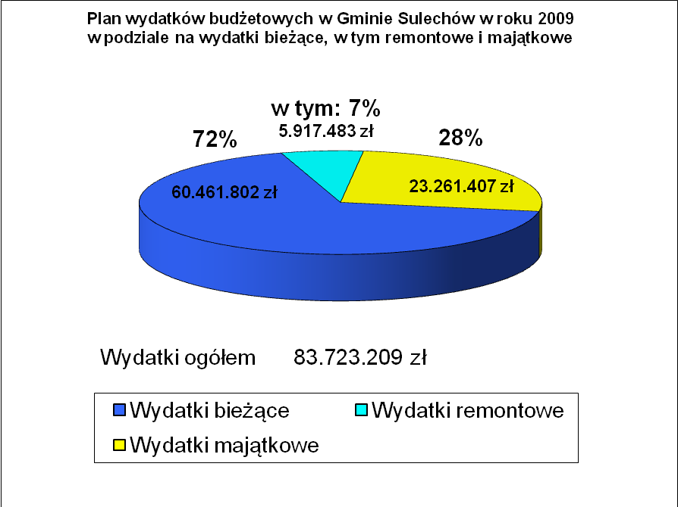

Szczegółową informację z realizacji wydatków budżetowych wg klasyfikacji budżetowej za pierwsze półrocze 2009r. przedstawiono w załączniku nr 4 do informacji.

Szczegółową informację z przebiegu realizacji zadań inwestycyjnych, limitów wydatków w Wieloletnim Planie Inwestycyjnym na lata 2009-2011, wydatków na programy i projekty realizowane ze środków pochodzących z funduszy strukturalnych i Funduszu Spójności oraz zadań remontowych przedstawiono w załącznikach o nr 5, 6, 7 i 8 do informacji.

W załączniku nr 9 przedstawiono informację z wykonania zadań z zakresu administracji rządowej zleconych Gminie Sulechów w pierwszym półroczu 2009r.

W załączniku nr 10 przedstawiono plan i wykonanie dochodów i wydatków związanych
z realizacją zadań wspólnych realizowanych na podstawie porozumień (umów) między jednostkami samorządu terytorialnego przez Gminę Sulechów za I półrocze 2009r.

W załączniku nr 11 przedstawiono plan i wykonanie dochodów i wydatków związanych
z realizacją zadań określonych w Gminnym Programie Profilaktyki i Rozwiązywania Problemów Alkoholowych w Sulechowie za I półrocze 2009r.

W załączniku nr 12 przedstawiono plan i wykonanie wydatków związanych z realizacją zadań określonych w Gminnym Programie Przeciwdziałania Narkomanii w Sulechowie za I półrocze 2009r.

Załącznik nr 13 przedstawia plan i wykonanie dotacji celowych realizowanych z budżetu Gminy Sulechów za I półrocze 2009r. Dotacje celowe stanowiły 3,2 % planu wydatków ogółem.

Załącznik nr 14 przedstawia plan i wykonanie przychodów i wydatków Gminnego Funduszu Ochrony Środowiska i Gospodarki Wodnej w Sulechowie za pierwsze półrocze 2009r.

Załącznik nr 15 przedstawia dodatkowe środki pozyskane na zadania inwestycyjne przez Gminę Sulechów w I półroczu 2009r.

Strukturę procentową planowanych wydatków w Gminie Sulechów na rok 2009 wg działów przedstawiono poniżej w formie wykresu:

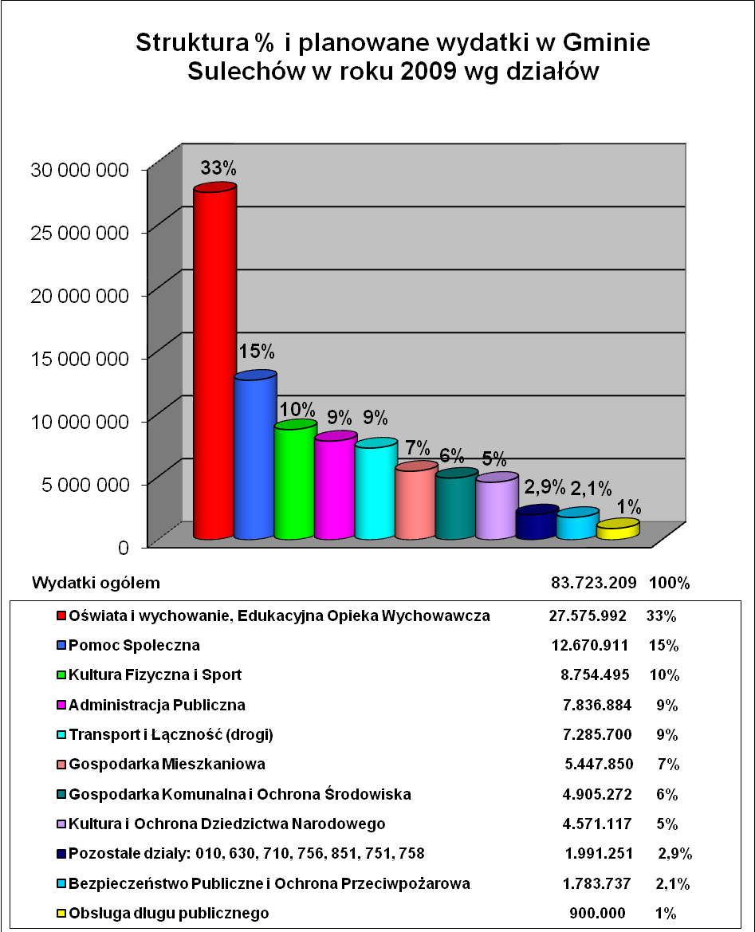

Ponadto informuję, że szczegółowe opisy zadań rzeczowych i finansowych za pierwsze półrocze 2009r. złożone przy sprawozdaniu finansowym przez Dyrektora Ośrodka Pomocy Społecznej w Sulechowie, Dyrektora Zakładu Gospodarowania Mieniem Komunalnym i przez Dyrektora Ośrodka Sportu i Rekreacji w Sulechowie znajdują się
w siedzibach ww. jednostek oraz w Urzędzie Miejskim w Sulechowie u Skarbnika Gminy.

Zadania kultury i biblioteki były realizowane w wydatkach w dziale 921, rozdział 92109, § 2480 oraz w rozdz. 92116, § 2480 przez dwie jednostki: Sulechowski Dom Kultury i Bibliotekę Publiczną Gminy Sulechów w ramach otrzymanych dotacji z budżetu Gminy Sulechów.

Informacje o przebiegu wykonania planu finansowego Biblioteki Publicznej Gminy Sulechów i Sulechowskiego Domu Kultury za pierwsze półrocze 2009r. zgodnie z § 3 i 4 uchwały Nr XLI/391/2006 Rady Miejskiej w Sulechowie z dnia 20 czerwca 2006r. będą przedstawione Wysokiej Radzie.

Przy realizacji zadań, zwłaszcza remontowych w pierwszym półroczu 2009r. (które będą kontynuowane w drugim półroczu br.) ważną rolę odegrało kontynuowanie bardzo dobrej współpracy Gminy Sulechów z Powiatowym Urzędem Pracy w Zielonej Górze. Efektem tej współpracy było zatrudnienie 22 osób bezrobotnych z terenu Gminy Sulechów w ramach robót publicznych i prac interwencyjnych.

Pracownicy zatrudnieni w ramach robót publicznych przyczynili się do wykonania wielu zadań, które wykonywali bezpośrednio w jednostkach organizacyjnych Gminy m.in.
w jednostkach oświatowych, Ośrodku Pomocy Społecznej, Sulechowskim Domu Kultury, Ośrodku Sportu i Rekreacji i w Urzędzie Miejskim w Sulechowie.

Zadania te polegały w szczególności na: malowaniu sal lekcyjnych, korytarzy, pracach porządkowych w budynkach komunalnych, remontach dróg i chodników gminnych, konserwacji rowów melioracyjnych.

Zgodnie z § 10 uchwały nr XIV/172/2007 Rady Miejskiej w Sulechowie
z dnia 18 grudnia 2007r. w sprawie uchwalenia Budżetu Gminy Sulechów na rok 2009 realizowałem w pierwszym półroczu 2009r. upoważnienia, a w szczególności:

- dokonywałem zmian w planie wydatków bieżących i majątkowych z wyłączeniem przeniesień wydatków między działami (dwanaście zarządzeń),

- zaciągałem zobowiązania na sfinansowanie wydatków na Wieloletnie Programy Inwestycyjne Gminy Sulechów na lata 2009-2011.

Ponadto dokonałem spłaty zobowiązań z tytułu kredytów w kwocie 1.428.176 zł i odsetek w kwocie 277.651 zł, co stanowi 2,4% udziału spłat w stosunku do planowanych dochodów Gminy w roku 2009.
Stan zobowiązań Gminy na 30.06.2009r. w wysokości 10.627.295 zł, stanowi 15,0% udziału zobowiązań do planowanych dochodów na rok 2009.

Jako Burmistrz Sulechowa w drugim półroczu 2009r. będę podejmował działania, których celem będzie pozyskiwanie dodatkowych środków z poza Budżetu Gminy niezbędnych do pełnej realizacji zadań ujętych w Uchwale Budżetowej w roku 2009 oraz będę dążył do zmniejszenia deficytu w Budżecie Gminy i dostosowania go do możliwości finansowych Gminy Sulechów.

Opracowała:
Skarbnik Gminy Burmistrz Sulechowa
mgr Irena Kohler inż. Ignacy Odważny

